准备工作：
- 两台装有XP或2003或Vista的操作系统；
- Software “dibbler”，其在XP（vista，2003上的）最新版本是dibbler-0.7.2-win32.exe

Step by step
- 安装dibbler；点击exe，直接安装；
- 选择接受安装协议后，一路回车即可；
- 在开始菜单，打开dibbler的快捷目录（如下图）点击“Server Edit config file”，修改iface 为DHCPv6 Server监听的实际连接。“Server view log file”可以帮助你提供准确的iface name。可根据实际配置DNS 等参数；
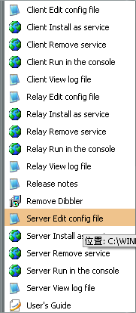
- 在开始菜单，打开dibbler的快捷目录（如下图）点击“Server Run in the console”，如果console显示如下图，则表明dibbler安装成功。以后只需点击运行“Server Run in the console”即可。
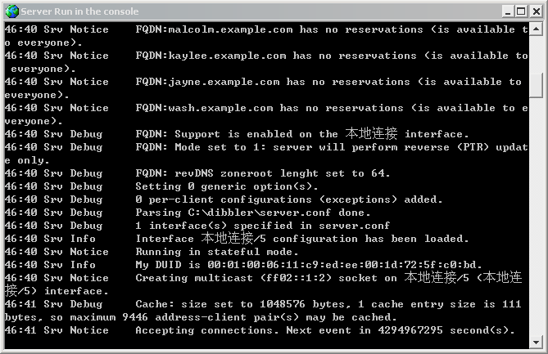

- 在开始菜单，打开dibbler的快捷目录（如下图）点击“Client Edit config file”，修改iface 发送ipv6地址请求的实际连接。
- 在开始菜单，打开dibbler的快捷目录（如下图）点击“Client Run in the console”，如果console显示如下图，则表明dibbler安装成功。以后只需点击运行“Server Run in the console”即可。
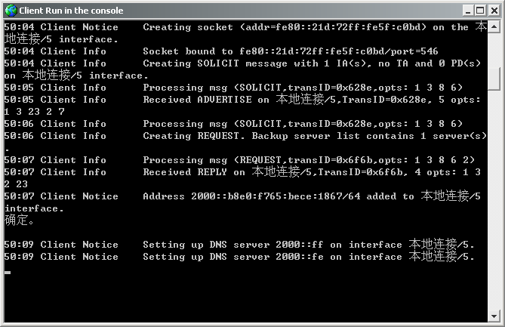

Test
- 用网线直接相连PC1 和PC2；
- PC1 run “Server Run in the console”，
- PC2 run “Client Run in the console”，
- 用Ipconfig/all命令检验PC2是否被分配的IPv6地址等相关讯息；
正确配置后的DHCPv6 client为：
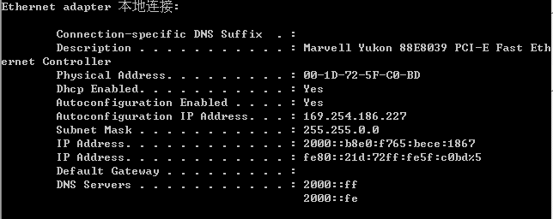
Prefix 2000：：为dhcp分配的iface；
DNS Server地址包含在DHCPv6 选项上中；

PS
One copy of related packet in test on：../ dhcpv6.pcap

